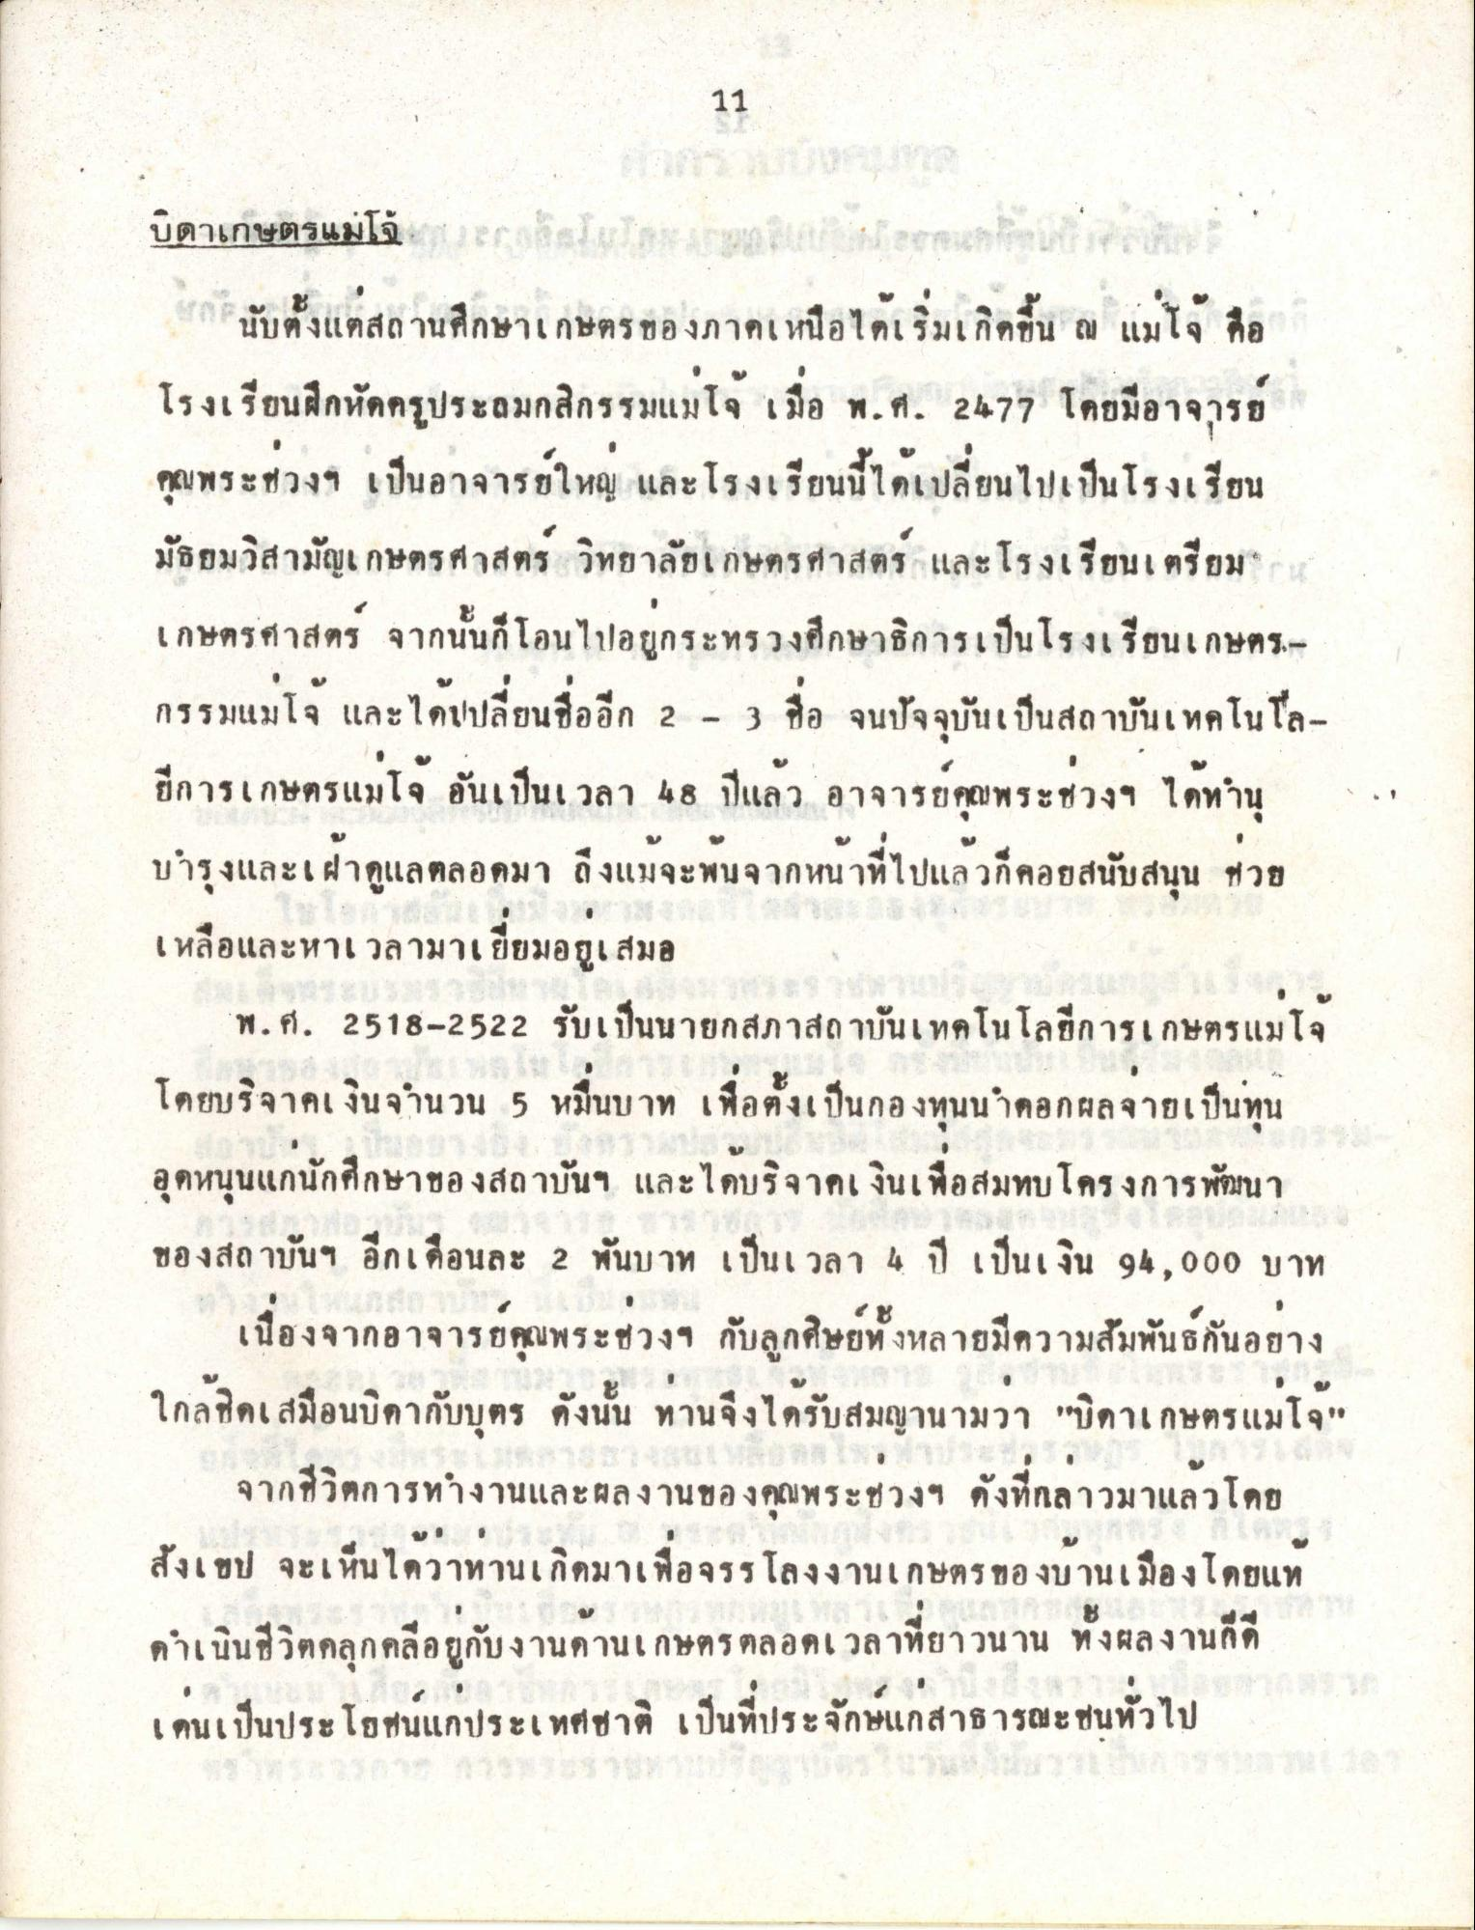
บิดาเกษตรแม่โจ้ 21 22 ตองยโสะ ถามเลยแต่ก็ไม่ได้อยากจนแตกในคาห้อง
กา" นับตั้งแต่สถานศึกษาเกษตรของภาคเหนือได้เริ่มเกิดขึ้น ณ แม่ใจ คือ โรงเรียนฝึกหัดครูประถมกสิกรรมแม่โจ เมื่อ พ.ศ. 2477 โดยมีอาจารย์ คุณพระช่วงๆ เป็นอาจารย์ใหญ่ และโรงเรียนนี้ได้เปลี่ยนไปเป็นโรงเรียน มัธยมวิสามัญเกษตรศาสตร์ วิทยาลัยเกษตรศาสตร์ และโรงเรียนเตรียม" น เกษตรศาสตร์ จากนั้นก็โอนไปอยกระทรวงศึกษาธิการเป็นโรงเรียนเกษตรกรรมแม่โจ้ และได้ปปลี่ยนชื่ออีก 2 - 3 ชื่อ จนปัจจุบันเป็นสถาบันเทคโนโลยีการเกษตรแม่โจ อันเป็นเวลา 48 ปีแล้ว อาจารยคุณพระช่วงๆ ได้ทํานุ บํารุงและเฝ้าดูแลตลอดมา ถึงแม้จะพบจากหน้าที่ไปแล้วก็คอยสนับสนุน ช่วย เหลือและหาเวลามาเยี่ยมอยู่เสมอ
พ.ศ. 2518-2522 รับเป็นนายกสภาสถาบันเทคโนโลยีการเกษตรแม่โจ้ โดยบริจาคเงินจํานวน 5 หมื่นบาท เพื่อตั้งเป็นกองทุนนําดอกผลจายเป็นทุน อุดหนุนแก่นักศึกษาของสถาบันฯ และได้บริจาคเงินเพื่อสมทบ โครงการพัฒนา ของสถาบันฯ อีกเดือนละ 2 พันบาท เป็นเวลา 4 ปี เป็นเงิน 94,000 บาท
เนื่องจากอาจารยคุณพระช่วงๆ กับลูกศิษย์ทั้งหลายมีความสัมพันธ์กันอย่าง ใกล้ชิดเสมือนบิดากับบุตร ดังนั้น ท่านจึงได้รับสมญานามว่า "บิดาเกษตรแม่โจ"
จากชีวิตการทํางานและผลงานของคุณพระช่วงๆ ดังที่กล่าวมาแล้วโดย สังเขป จะเห็นได้ว่าท่านเกิดมาเพื่อจรรโลงงานเกษตรของบ้านเมืองโดยแท้ ดําเนินชีวิตคลุกคลีอยู่กับงานด้านเกษตรตลอดเวลาที่ยาวนาน ทั้งผลงานที่ดี เด่นเป็นประโยชน์แก่ประเทศชาติ เป็นที่ประจักษ์แก่สาธารณะชนทั่วไป

